2018年6月30日 星期六 阵雨 25～33℃

益阳大通湖200MWp渔光互补发电项目

二期100MWp渔光互补发电项目情况

* 67区立柱防腐处理2人；
* 71区1\*4mm2电缆敷设2人；组件安装10人；组件连接器连接2人；汇流箱接线1人；立柱防腐处理2人；
* 72区支架安装5人；组件安装16人；
* 83区立柱防腐处理1人；拉杆安装2人；
* 现场巡视发现问题：

71区立柱电焊吹孔子未作防腐，已要求施工方整改。

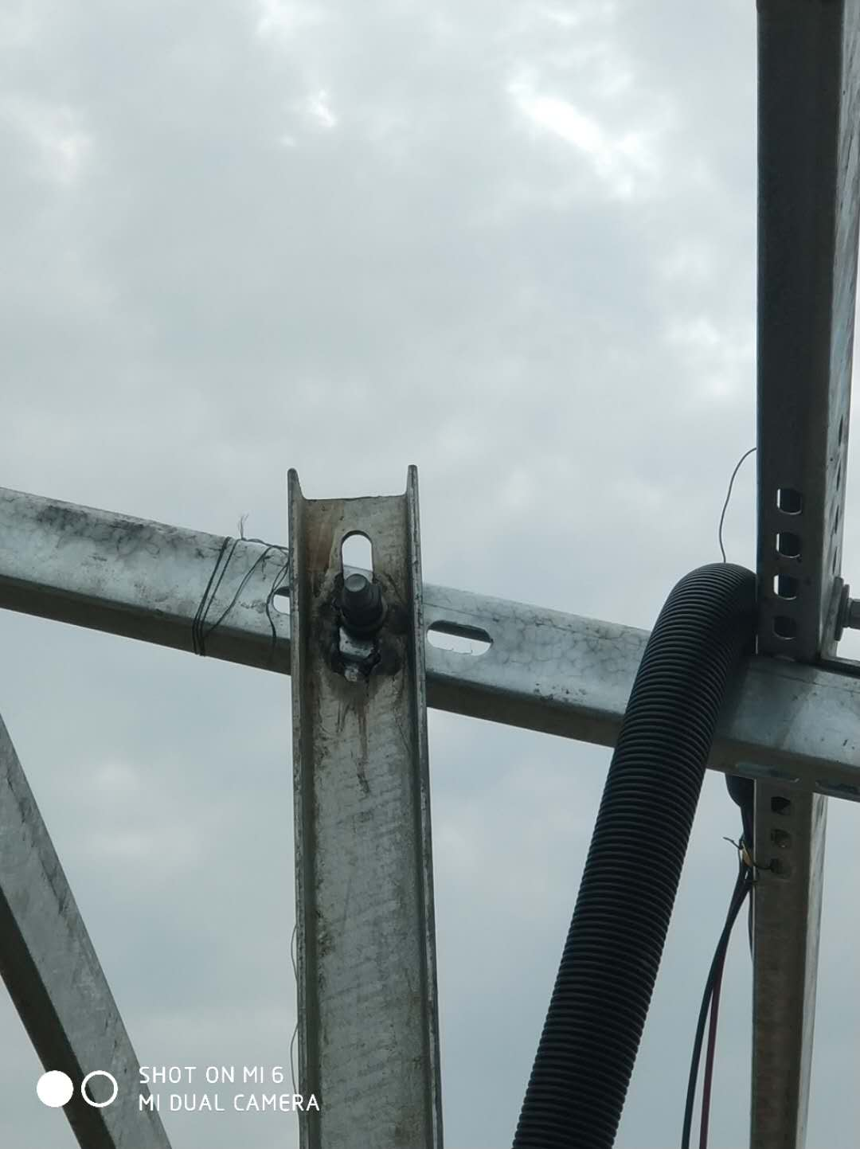

二期现场共43人施工。

图片如下

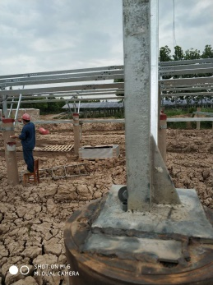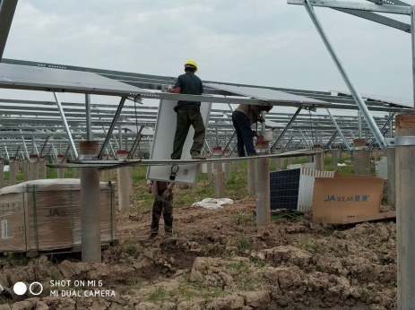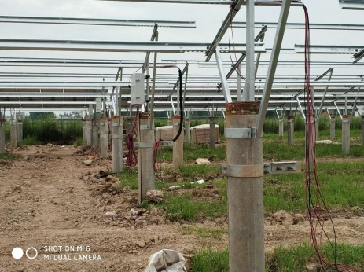

现场人员：张海龙、仵升靓。